Министерство науки и высшего образования Российской Федерации
Федеральное государственное автономное образовательное учреждение высшего образования
«Пермский национальный исследовательский политехнический университет»

Электротехнический факультет
Кафедра: Информационные технологии и автоматизированные системы (ИТАС)
Направление подготовки: 09.03.04 – «Программная инженерия»

ОТЧЕТ
Тема: «Простые методы поиска»
По дисциплине «Основы алгоритмизации и программирования»

Выполнил: студент группы РИС-25-2б
Виноградов Сергей Валерьевич
Принял: доц. Полякова О.А.

Пермь, 2026
Линейный поиск
Постановка задачи
Задан массив целых чисел, пользователь должен ввести ключ. Необходимо найти сколько элементов с заданным ключом находятся в массиве.
Анализ задачи
1. Последовательный перебор каждого элемента массива в цикле
2. Сравнение каждого элемента с ключом поиска
3. Увеличиваем счетчик, если ключ совпал с элементом массива
Блок-схема
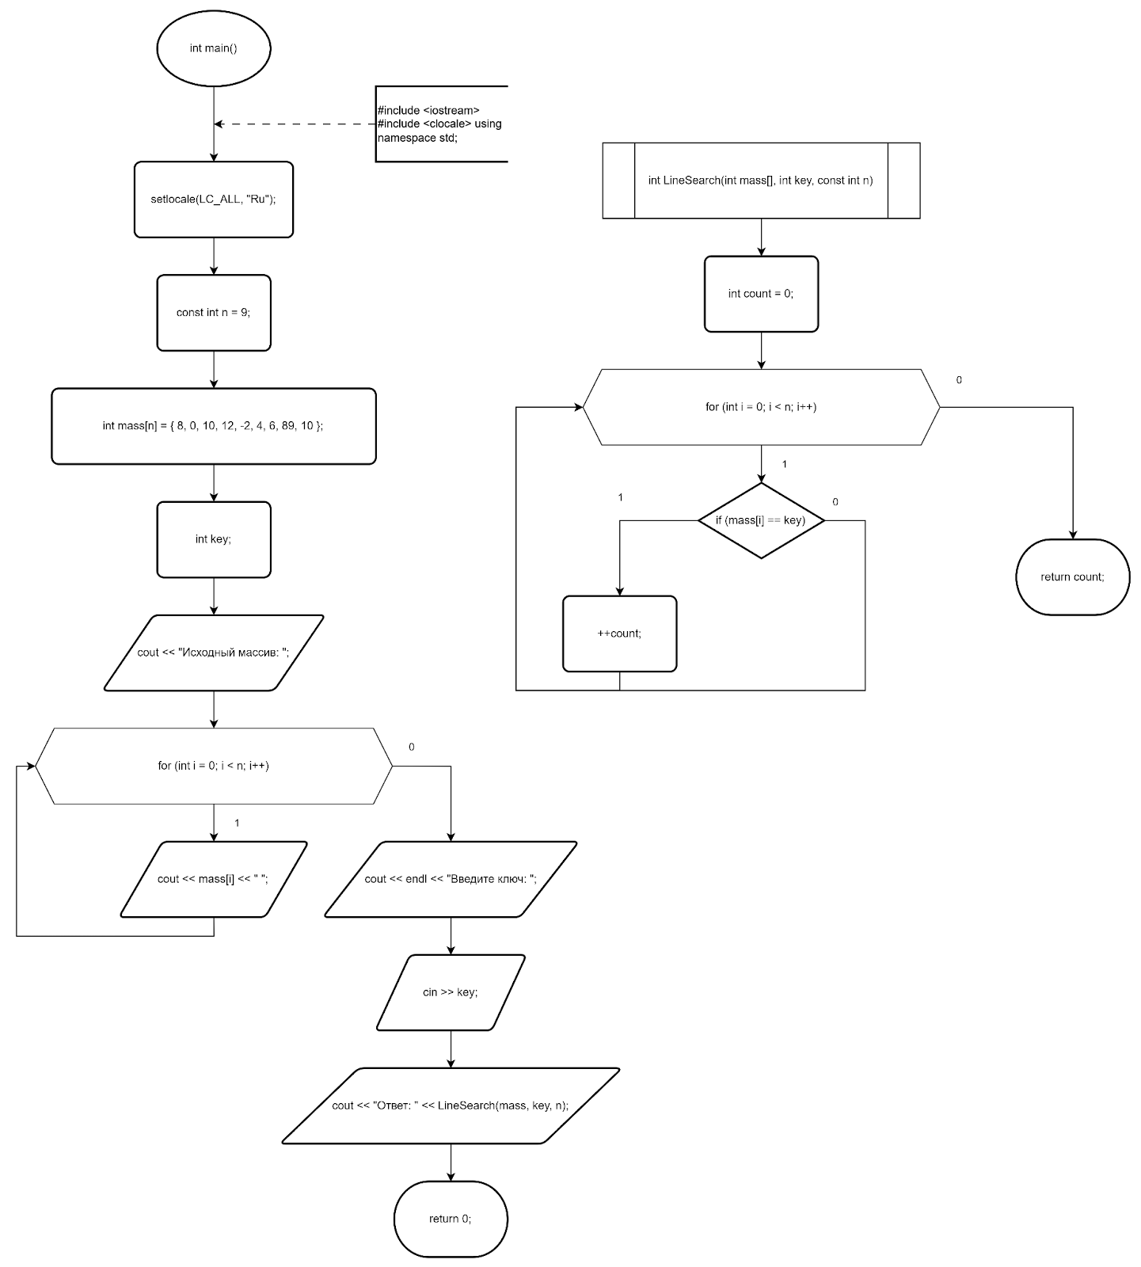
Код
#include <iostream>
#include <clocale>
using namespace std;
int LineSearch(int mass[], int key, const int n)
{
int count = 0;
for (int i = 0; i < n; i++)
{
if (mass[i] == key)
{
++count;
}
}
return count;
}
int main()
{
setlocale(LC_ALL, "Ru");
const int n = 9;
int mass[n] = { 8, 0, 10, 12, -2, 4, 6, 89, 10 };
int key;
cout << "Исходный массив: ";
for (int i = 0; i < n; i++)
{
cout << mass[i] << " ";
}
cout << endl << "Введите ключ: ";
cin >> key;
cout << "Ответ: " << LineSearch(mass, key, n);
return 0;
}
Результат выполнения программы
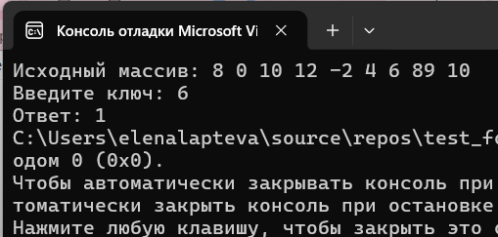

Бинарный поиск
Постановка задачи
Найти номер элемента массива, значение которого равно ключу.

Анализ задачи
1. Находим границы множества
2. Находим середину множества
3. Сравниваем ключ с серединным элементом:
Если искомое значение элемента меньше серединного, то продолжается поиск в левой части множества
Если искомое значение элемента больше серединного, то продолжается поиск в правой части множества

Блок-схема
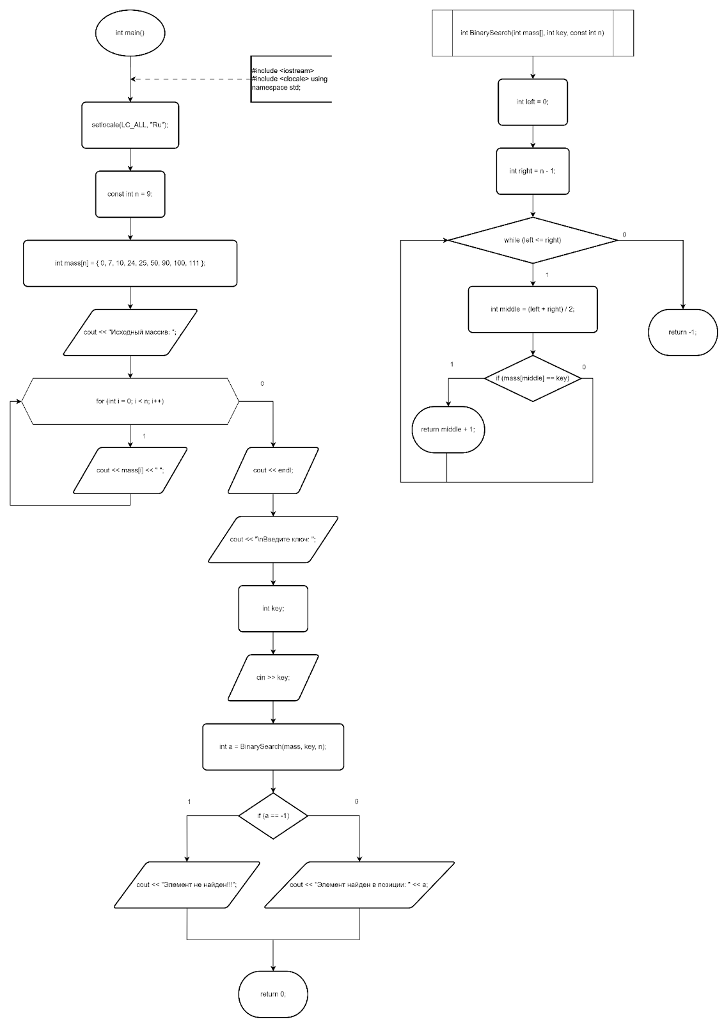

Код
#include <iostream>
#include <clocale>
using namespace std;
int BinarySearch(int mass[], int key, const int n) {
int left = 0;
int right = n - 1;
while (left <= right) {
int middle = (left + right) / 2;
if (mass[middle] == key) {
return middle + 1;
}
else if (mass[middle] < key) {
left = middle + 1;
}
else {
right = middle - 1;
}
}
return -1;
}
int main() {
setlocale(LC_ALL, "Ru");
const int n = 9;
int mass[n] = { 0, 7, 10, 24, 25, 50, 90, 100, 111 };
cout << "Исходный массив: ";
for (int i = 0; i < n; i++) {
cout << mass[i] << " ";
}
cout << endl;
cout << "\nВведите ключ: ";
int key;
cin >> key;
int a = BinarySearch(mass, key, n);
if (a == -1) {
cout << "Элемент не найден!!!";
}
else {
cout << "Элемент найден в позиции: " << a;
}
return 0;
}

Результат выполнения программы
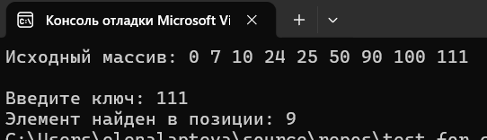

Интерполяционный поиск
Постановка задачи
Найти номер элемента массива, значение которого равно ключу.
Анализ задачи
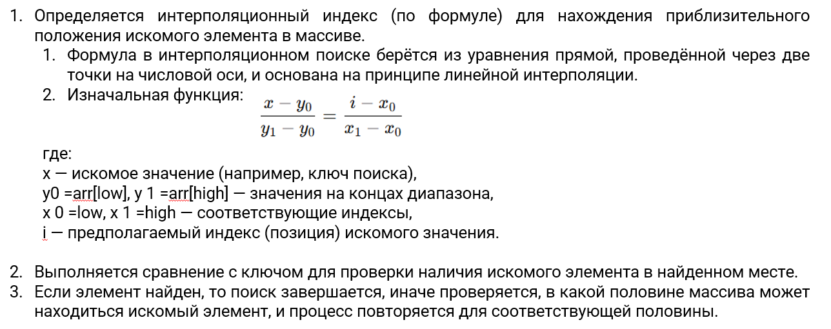

Блок-схема

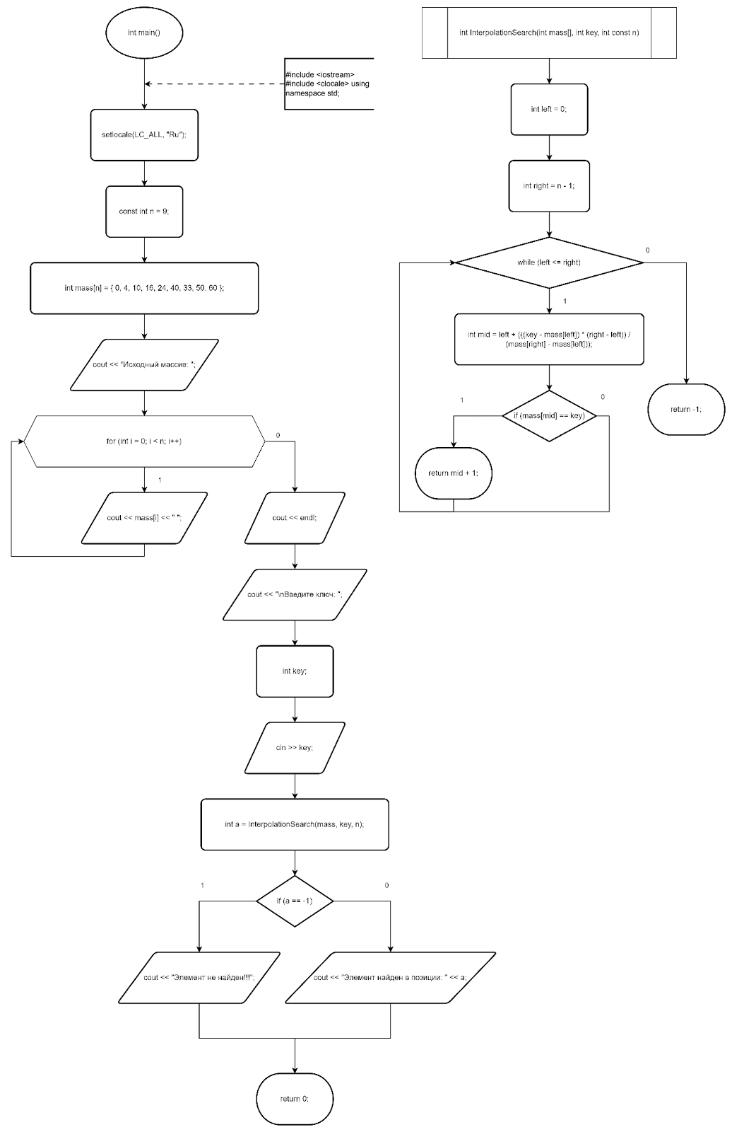

Код
#include <iostream>
#include <clocale>
using namespace std;
int InterpolationSearch(int mass[], int key, int const n)
{
int left = 0;
int right = n - 1;
while (left <= right)
{
int mid = left + (((key - mass[left]) * (right - left)) / (mass[right] - mass[left]));
if (mass[mid] == key)
{
return mid + 1;
}
else if (mass[mid] < key)
{
left = mid + 1;
}
else
{
right = mid - 1;
}
}
return -1;
}
int main()
{
setlocale(LC_ALL, "Ru");
const int n = 9;
int mass[n] = { 0, 4, 10, 16, 24, 40, 33, 50, 60 };
cout << "Исходный массив: ";
for (int i = 0; i < n; i++)
{
cout << mass[i] << " ";
}
cout << endl;
cout << "\nВведите ключ: ";
int key;
cin >> key;
int a = InterpolationSearch(mass, key, n);
if (a == -1)
{
cout << "Элемент не найден!!!";
}
else
{
cout << "Элемент найден в позиции: " << a;
}
return 0;
}

Результат выполнения программы
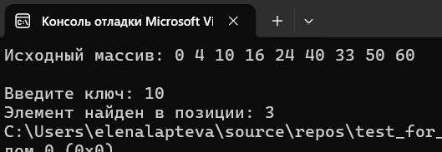
Графическое решение
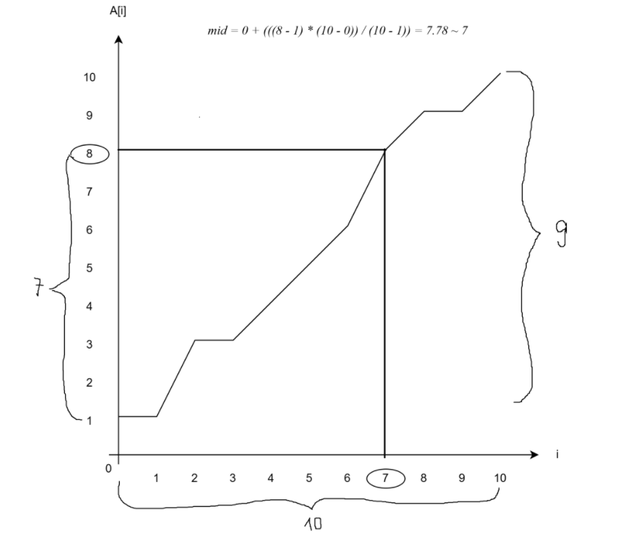

дз найти 5 эл вычислениями
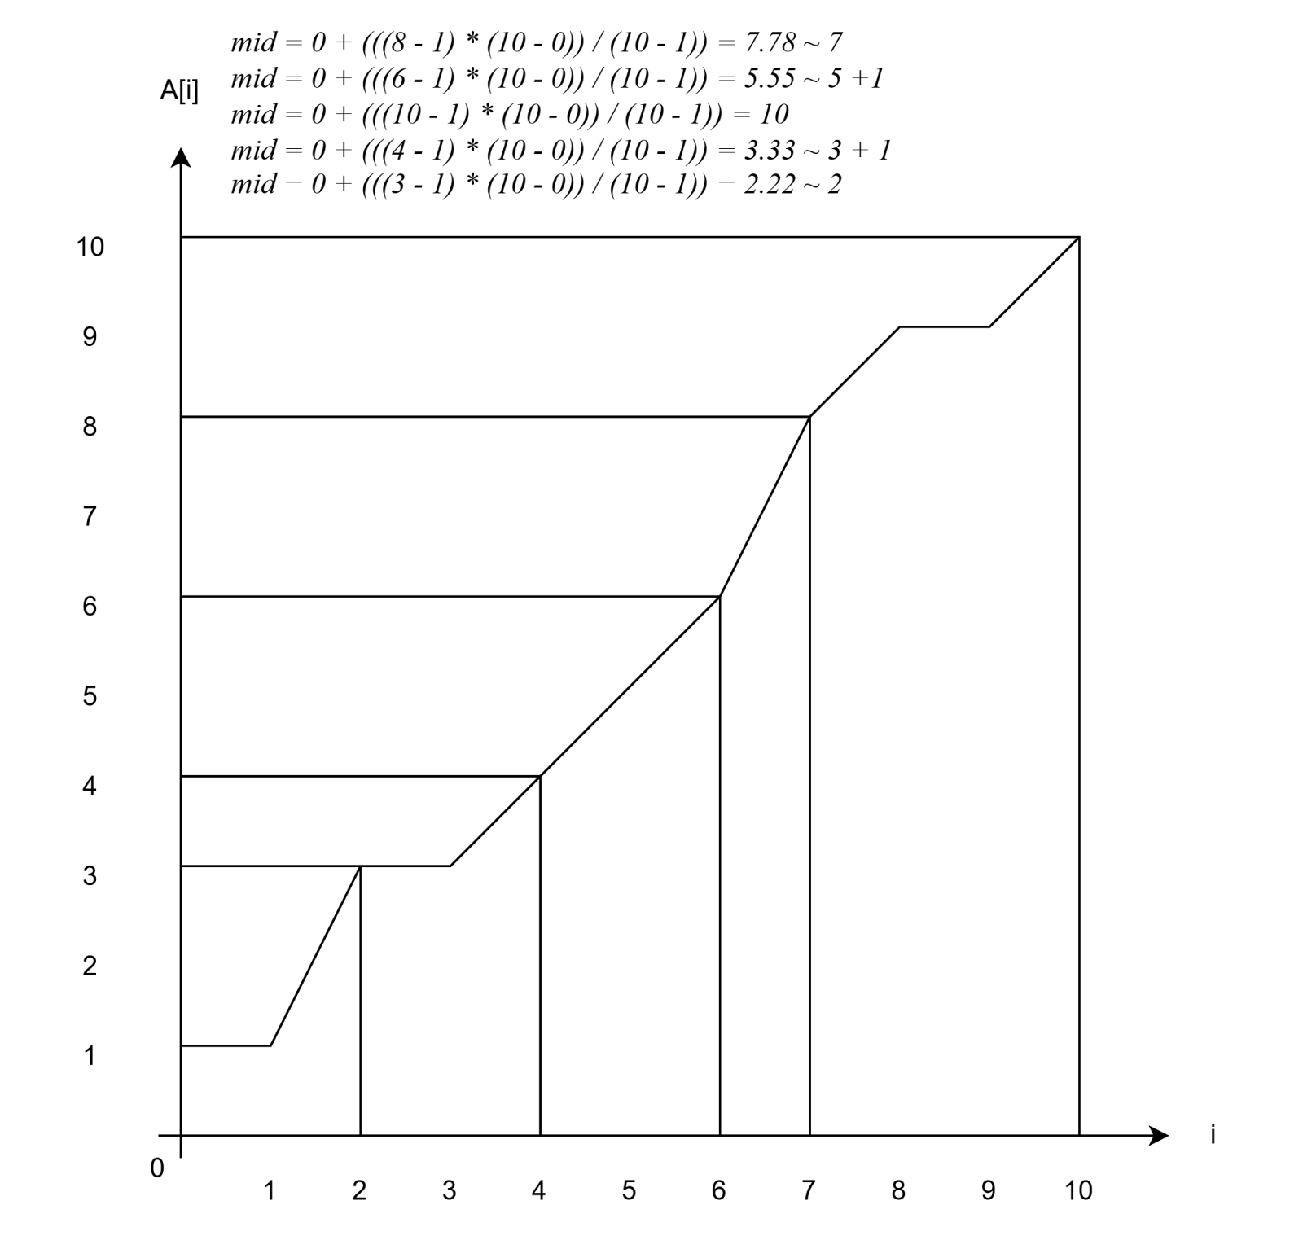

Прямой поиск подстроки в строке
Постановка задачи
Найти подстроку в строке.

Анализ задачи
Основная идея алгоритма прямым поиском заключается в посимвольном сравнении строки с подстрокой. В начальный момент происходит сравнение первого символа строки с первым символом подстроки, второго символа строки со вторым символом подстроки и т. д.
Блок-схема
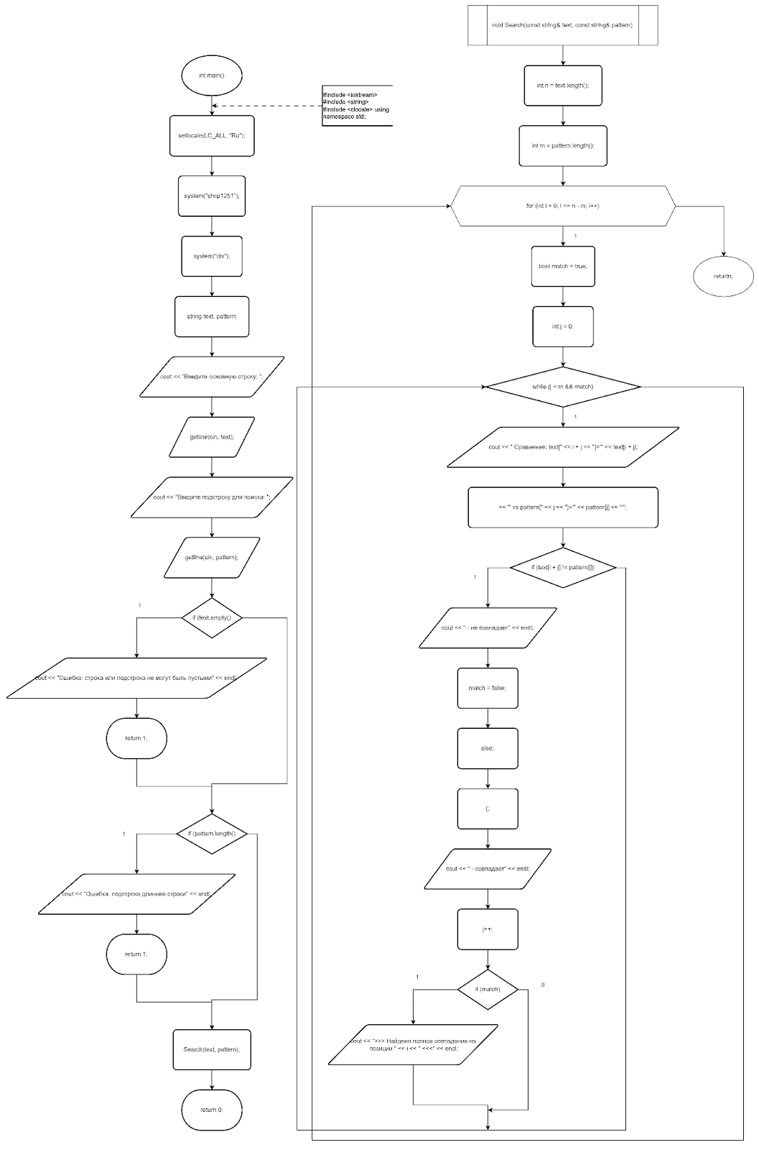
Код
#include <iostream>
#include <string>
#include <clocale>
using namespace std;
void Search(const string& text, const string& pattern)
{
int n = text.length();
int m = pattern.length();
for (int i = 0; i <= n - m; i++)
{
bool match = true;
int j = 0;
while (j < m && match)
{
cout << " Сравнение: text[" << i + j << "]='" << text[i + j]
<< "' vs pattern[" << j << "]='" << pattern[j] << "'";
if (text[i + j] != pattern[j])
{
cout << " - не совпадает" << endl;
match = false;
}
else
{
cout << " - совпадает" << endl;
j++;
}
}
if (match)
{
cout << ">>> Найдено полное совпадение на позиции " << i << " <<<" << endl;
}
}
}
int main()
{
setlocale(LC_ALL, "Ru");
system("chcp1251");
system("cls");
string text, pattern;
cout << "Введите основную строку: ";
getline(cin, text);
cout << "Введите подстроку для поиска: ";
getline(cin, pattern);
if (text.empty() || pattern.empty())
{
cout << "Ошибка: строка или подстрока не могут быть пустыми" << endl;
return 1;
}
if (pattern.length() > text.length())
{
cout << "Ошибка: подстрока длиннее строки" << endl;
return 1;
}
Search(text, pattern);

return 0;}
Результат выполнения программы
